1. 先安裝WinAVR-20100110-install.exe
2. 建議安裝NotePade++(npp.6.3.3.Installer.exe)來編寫/firmware/main.c
3. 執行/firmware/go.bat編譯main.c成main.hex
4. 使用Laper48燒錄器，設定如下圖；讀取/firmware/main.hex燒錄ATmega8晶片
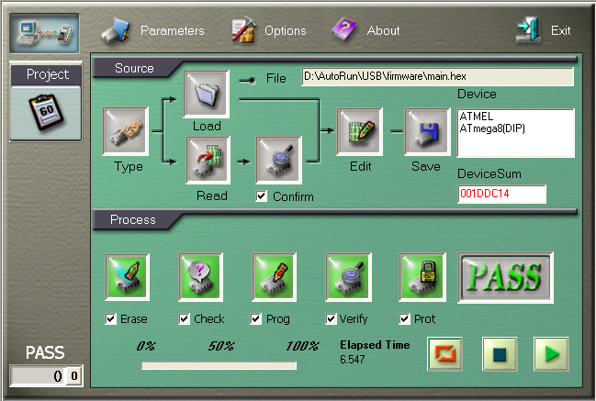
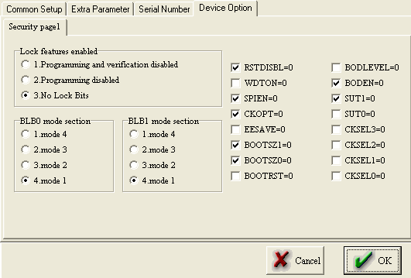
5. 執行VB，開啟/VB/Atmega8.vbp修改或執行VB端主控程式

